Matemática e Arte
Esta atividade, não precisa ser impressa. Opcional
Tire uma foto de sua dobradura(abre fecha) e envie por e-mail ou whatsapp com identificação e data. Requisitado.
VOCÊ SABE FAZER ESTE BRINQUEDO DE PAPEL?
É MUITO DIVERTIDO!
SERÁ FÁCIL OU DIFÍCIL?
ASSISTA O VÍDEO:
https://www.youtube.com/watch?v=YzvZvZSFH3Y
Acompanhe o Passo a Passo:
Você precisará de um quadrado feito com uma folha sulfite A4.
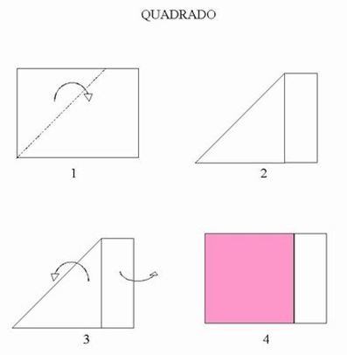
Vamos lembrar como faz o quadrado?

Agora que já tem um quadrado, continue o Passo a Passo:
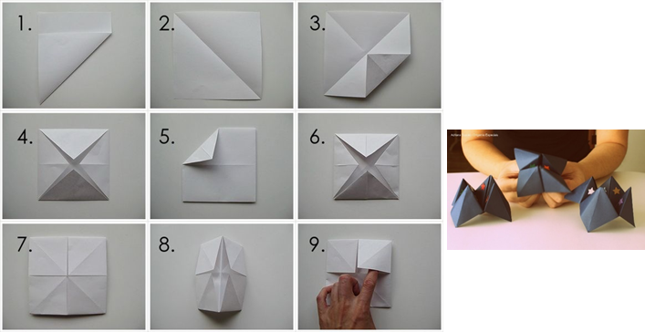
Em cada parte interna do "abre fecha" você tem um triângulo.
pinte um de cada cor.
Em cada triângulo pintado, abra-o e escreva, na parte interna, uma palavra significativa da história "As Aventuras do Pinóquio".
- Agora é só brincar com a turma em casa e On-Line.
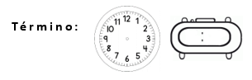
- Ah! Antes faça e preencha a etiqueta(coloque a etiqueta do lado da foto de seu abre fecha).

